**材料科学基础实验报告**

**实验名称： 实验11 四探针法测量半导体电阻率和薄层电阻**

**学 号： 姓 名： 班 级：**

**合作者： 桌 号：**

**指导教师： 艾斌**

**实验日期：**

**实验考核**

|  |  |  |  |  |
| --- | --- | --- | --- | --- |
| **项目** | **实验预习** | **实验过程** | **分析与讨论** | **总评** |
| **评价** |  |  |  |  |

一、实验目的

1.理解四探针方法测量半导体电阻率和薄层电阻的原理；

2.学会用四探针方法测量半导体电阻率和薄层电阻；

3.针对不同几何尺寸的样品，了解其修正方法；

4.了解影响测量结果准确性的因素及避免方法。

二、实验仪器

KDY-1 型四探针电阻率/方阻测试仪， 一台计算机;

p 型单晶硅棒(电阻率样品)、p 型单晶硅片(薄样品)、

p 型硅基底上的n型扩散片(薄层电阻样品)各一个。

三、实验原理

1.半导体材料体电阻率的测量

1.1 半无穷大样品的情形

在电阻率分布均匀的半无穷大样品表面上，若电流 I 通过探针以点电流源的形式注入到半导体材料内部，则电流密度在材料内部是均匀分布的，具体是以探针尖为球心沿径向放射状分布。图 1 给出了半无穷大样品表面上点电流源 I 注入到样品内部的电流密度分布。由图 1可知，距离点电源 r 处的电流密度可表示为：



式中，σ和ρ分别是材料的电导率和电阻率，E是 r处的电场强度。由(1)和(2)式不难看出电场强度 E 也具有球对称分布。

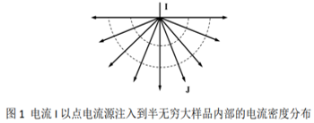 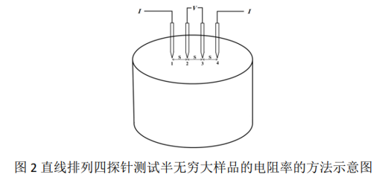

根据电场分布的球对称性以及电场 E 与电势 V 的关系，我们有 $E=-\frac{dV}{dr}$**，**取距离电流 源无穷远处的电势为零，则距离电流源 r 处的电势可表示为



上式给出了半无穷大样品上距离点电流源 r 处的电势 V(r)与探针电流 I 和样品电阻率 ρ 的关系式。

四探针法测量半导体材料体电阻率采用四根金属探针排成一列，并且四根金属探针的 间距相等，均为 S，如图 2 所示。将四根金属探针压在一块半无穷大的半导体材料表面上， 当 1、4 探针通以电流 I（探针 1 为正极，探针 4 为负极），则 2、3 探针上测得的电压 V23 可表示为

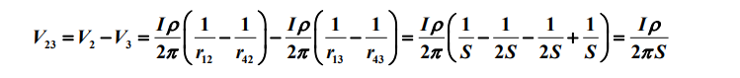

进一步，半无穷大样品的体电阻率ρ可表示为：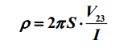

只需测出 1、4 探针流过的电流 I，2、3 探针上 测得的电压 V23，以及探针间距 S，就可以计算出半无穷大半导体材料的电阻率 ρ。，实际 上，只要样品厚度及边缘与探针的最近距离大于四倍探针间距（4S）， 利用上式计算样品的电阻率就有足够的精度。

如果条件不满足，则可以使用包含修正因子B0的公式来计算电阻率：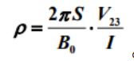

1.2 无穷大薄样品的情形类似前面的分析，点电流源 I 在距离 r 处形成的电场强度可表示为：

取距离电流源 1 米处的电势为零，则距离电流源 r 处的电势可表示为：  


将四根金属探针压在无穷大薄样品表面上，当1、4探针通以电流 I（探针1为正极，探针4为负极），则2、3探针上测 得的电压V23可表示为：

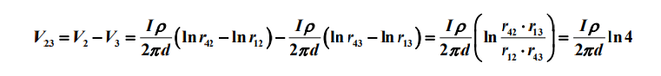

进一步，无穷大薄样品的体电阻率ρ可表示为：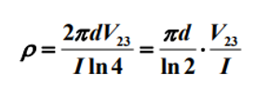

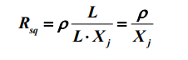2.半导体薄层电阻（或方块电阻）的测量

如果扩散片的结深用Xj表示，根据定义，方块电阻RSq可表示为：

方块电阻的单位为Ω/□。如果绝缘衬底上的半导体薄层的厚度为 d，薄层电阻可表示为：

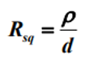将计算无穷大薄样品的体电阻率ρ代入上式可得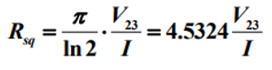

实际测量中，只要薄层的厚度小于 0.5S，并且样品面积相对于探针间距 S 可视为无穷大时，就可以利用(14)式计算薄层电阻。如果不能将样品的横向面积视为无穷大，也需要使用包含修正因子 B0 的公式来 计算方块电阻：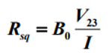

相应地，结深为 Xj 的扩散薄层的体电阻率可表示为：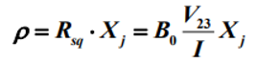



电阻率计算公式：

对于厚度及边缘与探针之间的最短距离小于 4 倍探针间距（d<4S）的扩散片，也需要利用附录 3 和附录 4 中的厚度和直径修正系数对测试结果进行修正，具体的计算公式为： 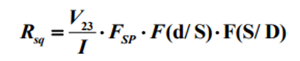 一般情况下，Fsp=1。

如果导电层非常薄，厚度修正系数 F(d/S)=F(0)=1（见附录 3）， 如果样品横向面积很大，此时样品可以看成是无穷大薄样品，由计算无穷大薄样品方块电阻的公式

Rsq=π*V23/(I·ln2) ，此时直径修正因子 F(S/D)=F(0)=3.14/ln2=4.5324

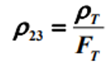由于半导体材料的电阻率对温度的变化很灵敏，测试材料的电阻率时必须记录测试的环境温度，最好对实测的电阻率进行温度修正，即将某一温度测得的电阻率修正到标准温度 23℃时的电阻率，电阻率的温度修正公式如下：

式中，ρ23 是样品在标准温度 23℃时的电阻率，ρT 是样品在温度 T 时的电阻率，FT 是样品的温度修正系数。附录 5 给出了单晶硅电阻率的温度修正系数表。

四.实验内容和步骤

1. 测量 p 型硅棒横截面上五个位置处的电阻率，并计算电阻率分布的不均匀度

电阻率分布的不均匀度：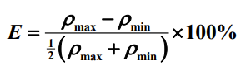

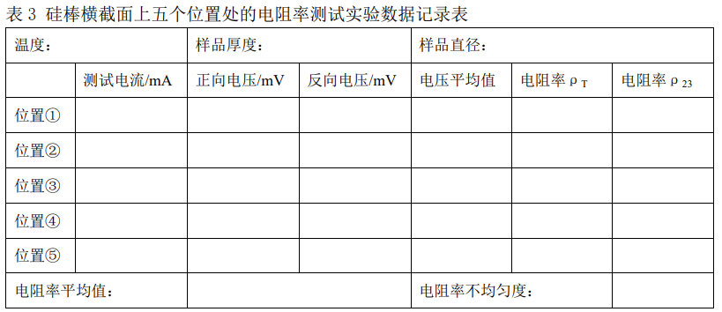

计算：由于样品厚度及边缘与探针的最近距离大于四倍探针间距，

只要选取测试电流I=2*π*S =0.628mA，所测得的电压数值就是电阻率值。

温度修正系数F23=1.0000，依次计算出五个位置的电阻率。

电阻率平均值ρ23=（1.62+1.65+1.66+1.65+1.65）/（5*1.0000） =1.64Ω*cm

根据不均匀度计算公式：E=2*（1.66-1.62）/（1.66+1.62）*100%= 2.44%

2. 测量 p 型单晶硅片（薄样品）的电阻率。

电阻率的计算公式为：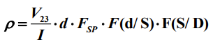

同一位置进行分别正向和反向测量，第二次测量旋转 90º再测量一次。

表 4 硅片电阻率测试实验数据记录表

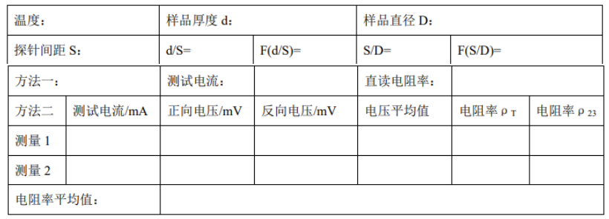

计算： 方法一：测试电流设定值I=π*d/ ln2 = π*180*10^-6 / ln2= 0.0815mA

根据公式，直读电阻率ρ= 1.72 Ω*cm

方法二：由S/D=0.0128查表得直径修正系数F(S/D) = 4.5235

由电阻率计算公式 ρ1= (11.57mV/ 0.5661mA)*0.018mm*1*1*4.5235=1.66Ω*cm

ρ2= (12.14mV/ 0.5663mA)*0.018mm*1*1*4.5235=1.74Ω*cm

电阻率平均值 ρ= (1.74+1.66)/2 = 1.70Ω*cm

3. p 型硅基底上的 n 型扩散片的薄层电阻（或方块电阻）的测量

同一位置进行分别正向和反向测量，第二次测量旋转 90º再测量一次。

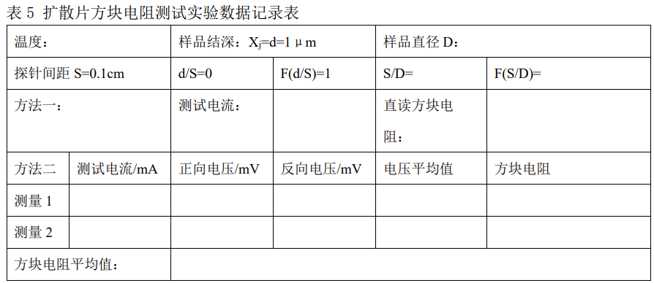

计算： 方法一：根据讲义说明，设定测试电流为4.5324 mA，

从电压表直接读取出样品的方块电阻值ρ= 70.13Ω/□

方法二：由S/D=0.0128查表得直径修正系数F(S/D) = 4.5235

由电阻率计算公式 ρ1= (70.22mV/4.551mA) *1*1*4.5235=69.80Ω/□

ρ2= (70.43mV/ 4.600mA) *1*1*4.5235=69.26Ω/□

电阻率平均值 ρ= (69.80+69.26)/2 = 69.53Ω*cm

4. 透明导电玻璃的薄层电阻（或方块电阻）的测量

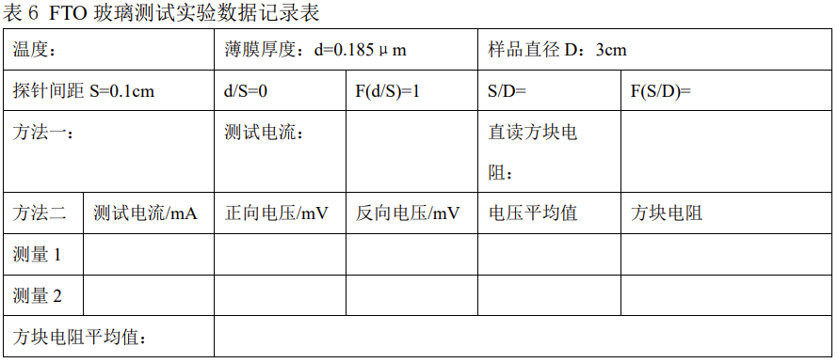

计算： 方法一：设定测试电流为4.532 mA，

从电压表直接读取出样品的方块电阻值ρ= 7.25Ω/□

方法二：由S/D=0.016查表得直径修正系数F(S/D) = 4.5235

由电阻率计算公式 ρ1= (1.37mV/0.8144mA) *1*1*4.5235=7.27Ω/□

ρ2= (1.31mV/0.8143mA) *1*1*4.5235=7.27Ω/□

电阻率平均值 ρ= (7.27+7.27)/2 = 7.27Ω*cm

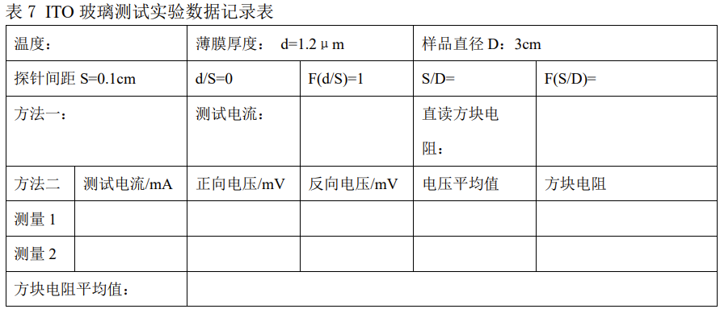

计算： 方法一：设定测试电流为4.532 mA，

从电压表直接读取出样品的方块电阻值ρ= 1.39Ω/□

方法二：由S/D=0.033查表得直径修正系数F(S/D) = 4.4898

由电阻率计算公式 ρ1= (2.56mV/8.159mA) *1*1*4.4898=1.41Ω/□

ρ2= (2.56mV/8.160mA) *1*1*4.4898=1.41Ω/□

电阻率平均值 ρ= (1.41 +1.41)/2 =1.41Ω*cm

五.实验结果讨论

误差分析：

由于电阻率对温度高敏感和仪器的高灵敏度，调节电流直至正反向电压差值较小且稳定的过程时间较长，以及受到室内温度随时间变化的影响，通过本次实验测得的数据与真实值有一定误差。

实验感悟：

通过测量不同样品的电阻率，掌握了不同种类以及不同形态材料的检测方法，理解了四探针法的测量原理。通过学习和引入各种修正系数计算样品电阻率，了解的不同影响因素对材料的电阻率有不同程度的影响，有利于扩展实验设计思路，对测量结果准确性有了新的认识。

【思考题】

**1.电阻率和方块电阻的测量结果的误差来源有哪些？应如何避免？**

答：①电阻率对温度的敏感度高，实验过程中需要避免环境温度发生较大起伏，尽量保持在温度不变的条件下，计算时引入温度修正系数，计算出23℃时的电阻率；

②不能用手直接触碰样品表面，应使用干净的镊子取出、放回样品；

③半无穷大半导体样本测量电阻率的时候要求样品厚度以及探针的边缘最短距离若没有远大于探针的间距s，就需要使用修正系数进行结果修正；

④被测量的样品有限尺寸的时候会受到边缘效应的影响，无限大理论推导出来的薄层样品或近似无穷厚样品的电阻率测试公式要进行边缘修正。

**2.影响测量结果准确性的外界因素有哪些？应如何避免？**

答：影响电阻或电阻率测试误差的五个主要因素：环境温度和湿度、测试电压、测试时间、测试设备泄漏和外部干扰。

①测量材料的电阻时，需要进行多次测量取平均值作为检测结果，需要指出样品与环境处于平衡状态的温度和湿度，引入修正系数对计算结果进行修正；

②测试电流不能太大而使试样被电流加热，测得电阻率具有较大误差；

③尽量减少空气湿度，若试样表面湿度增加，导电电流也会增加，测得电阻偏低；

③由于电阻的不同，各个试样数值达到平衡的时间不同，应该待读数稳定后再进行读数；

④外界产生的静电或者杂流都会影响电动势的测试，试样以及电极仪器必须严格采取遮蔽措施消除外界产生的电动势的影响。